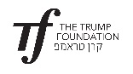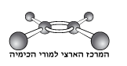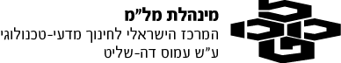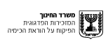

סטויכומטריה - כמה דלק נשרף?

שם התלמיד: ____________

בשריפה מלאה של אוקטאן במצב נוזל, C₈H_{18(l)} , מתרחש התהליך הבא:

₍C₈H_{18(l)} + 12.5O_{2(g)} → 8CO_{2(g)} + 9H₂O_{(l}

בתהליך התקבלו 800 מ"ל של ₍CO_{2(g}.
כל החומרים נמצאים באותם תנאים של לחץ וטמפרטורה.
התהליך מתרחש בתנאי החדר. נפח מולרי של הגז 25 ליטר/מול.
- מהי מסת האוקטאן C₈H_{18(l)} שנשרפה?
- 0.176 גרם
- 100 גרם
- 0.456 גרם
- 3.648 גרם

- פרט את חישוביך.
______________________________________________________________________________________________________________________________________________________________________________________________________________________________________________________________________________________________________________________

- לפניך מספר היגדים:
- נמרוד: חישבתי את מספר המולים של ₍CO_{2(g} והמסה שלו. היחסים הם 1:8
אז חילקתי ב-8 .
- יעל: חילקתי ב-8 את נפח ה ₍CO_{2(g} ,כיוון שיחסי נפחים = יחסי מולים, והיחס המולרי בתגובה הוא 1:8. הנפחים נמדדו באותם תנאים.
- ירדן: חישבתי את מספר מול ₍CO_{2(g} עשיתי יחסי מולים וכפלתי במסה מולרית
של אוקטאן, C₈H_{18(l)} .
- טל: חישבתי את מספר המולים של ₍CO_{2(g} והוא שווה למספר המולים של אוקטאן, C₈H_{18(l)} .
- איזה מבין ההיגדים הנ"ל הוא הנכון במלואו? ___________________________

- עבור כל אחד מההיגדים השגויים, נמק מהי התפיסה השגויה?
_________________________________________________________
_________________________________________________________
_________________________________________________________

- ציין כיצד התמודדת עם המשימה
 | 1 | 2 | 3 | 4 | 5
היה לי קשה |  |  |  |  |  | היה לי קל

עבודה נעימה!

